Анкета животного без владельца от 22.06.2023г.

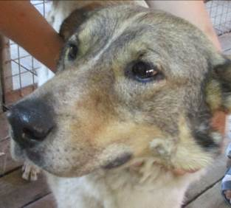 | Дата отлова, место (район, улица, дом) | Центральный район, МК Мамаев Курган
 | Пол животного | Самка – 1936/2023
 | Дата вакцинации | 03.07.2023 г. - Рабикан
 | Дата кастрации/стерилизации | -
 | Дата выпуска, место (район, улица, дом) | 10.07.2023 г. – среда обитания
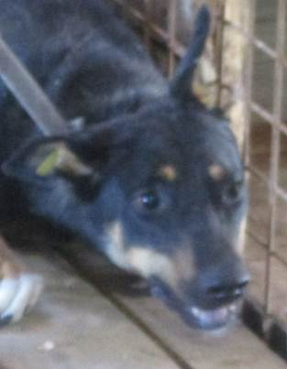 | Дата отлова, место (район, улица, дом) | Краснооктябрьский район, СК «Зенит»
 | Пол животного | Самка – желтая бирка / 2530/2023
 | Дата вакцинации | 03.07.2023 г. - Рабикан
 | Дата кастрации/стерилизации | -
 | Дата выпуска, место (район, улица, дом) | 11.09.2023 г. - договор
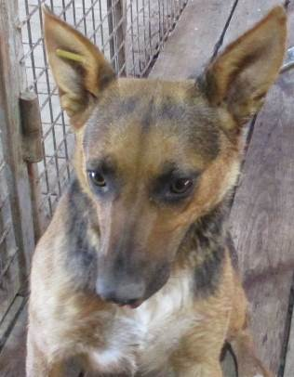 | Дата отлова, место (район, улица, дом) | Краснооктябрьский район, СК «Зенит»
 | Пол животного | Самка – желтая бирка / 2457 МБУ «Северное»
 | Дата вакцинации | 03.07.2023 г. - Рабикан
 | Дата кастрации/стерилизации | -
 | Дата выпуска, место (район, улица, дом) | 12.07.2023 г. – среда обитания
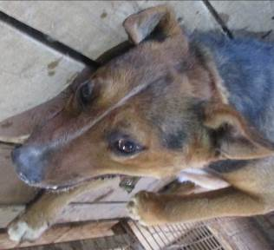 | Дата отлова, место (район, улица, дом) | Краснооктябрьский район, СК «Зенит»
 | Пол животного | Самец – 2389/2023
 | Дата вакцинации | 30.06.2023 г. – Мультикан-6  03.07.2023 г. - Рабикан
 | Дата кастрации/стерилизации | 06.07.2023 г.
 | Дата выпуска, место (район, улица, дом) | 12.07.2023 г. – среда обитания
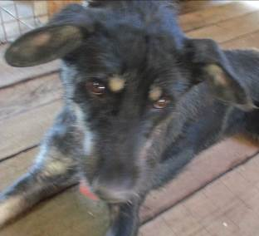 | Дата отлова, место (район, улица, дом) | Центральный район, ул. Бакинская
 | Пол животного | Самец – 2388/2023
 | Дата вакцинации | 30.06.2023 г. – Мультикан-6  03.07.2023 г. - Рабикан
 | Дата кастрации/стерилизации | 06.07.2023 г.
 | Дата выпуска, место (район, улица, дом) | 10.07.2023 г. – среда обитания
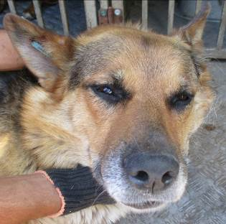 | Дата отлова, место (район, улица, дом) | Центральный район, пр-т Ленина
 | Пол животного | Самка – 3922/2022
 | Дата вакцинации | 03.07.2023 г. - Рабикан
 | Дата кастрации/стерилизации | -
 | Дата выпуска, место (район, улица, дом) | 10.07.2023 г. – среда обитания

